1150080107_Lê Thị Hoài My_CNPM2

Bài tập 5 lý thuyết - QLDA
Phần 2__
- Tạo một dự án mới có tên MSSV_LAB51.mpp.

2. Thiết lập ngày bắt đầu dự án là 26/01/2022.

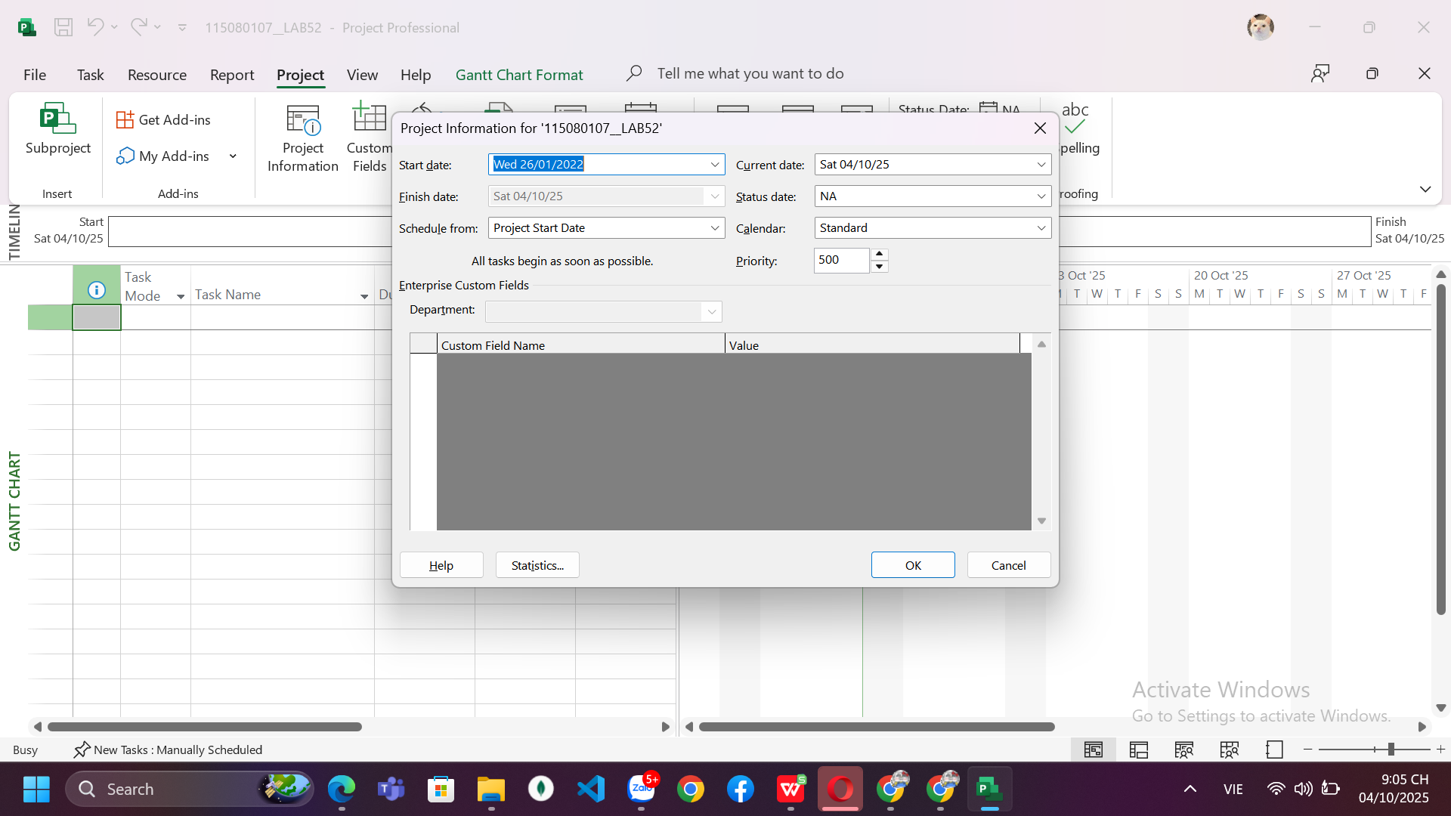
- Xây dựng danh sách các nhiệm vụ.
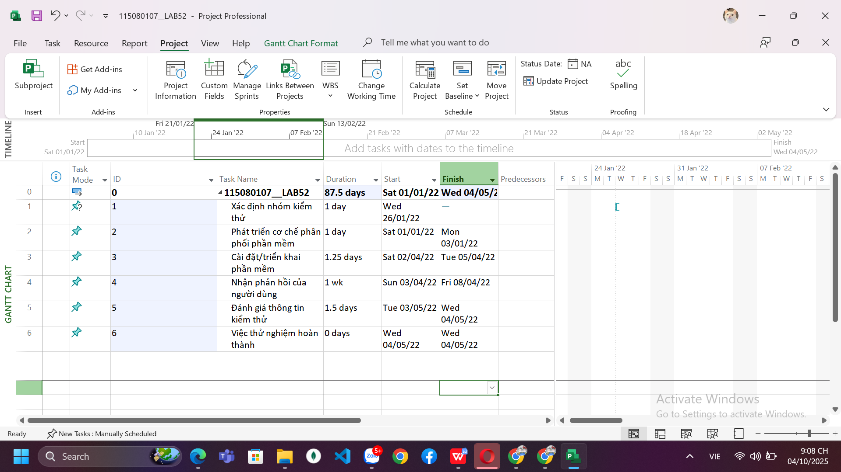

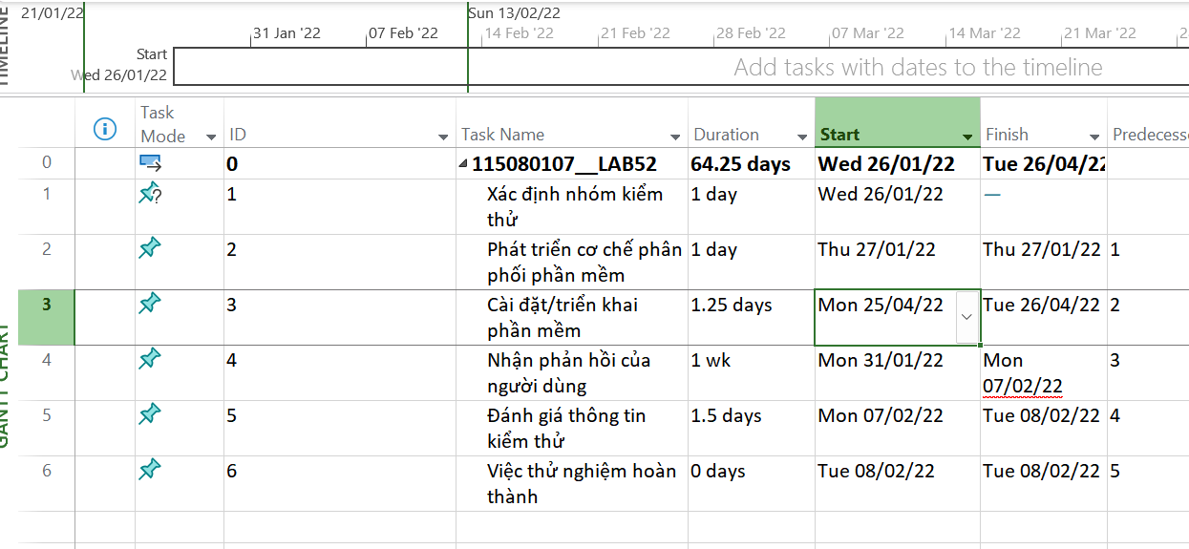
- Thiết lập nguồn nhân lực cho dự án. Sử dụng Bảng 2.2 sau để thiết lập nguồn nhân lực cho dự án.

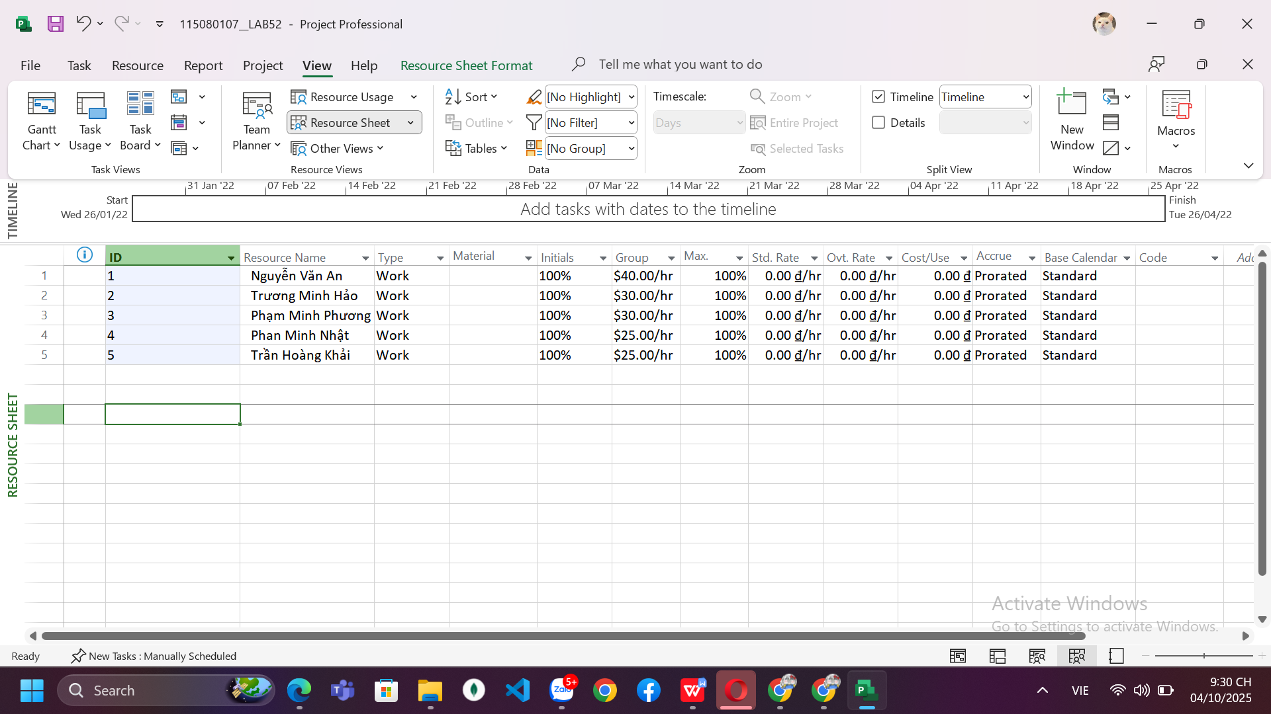

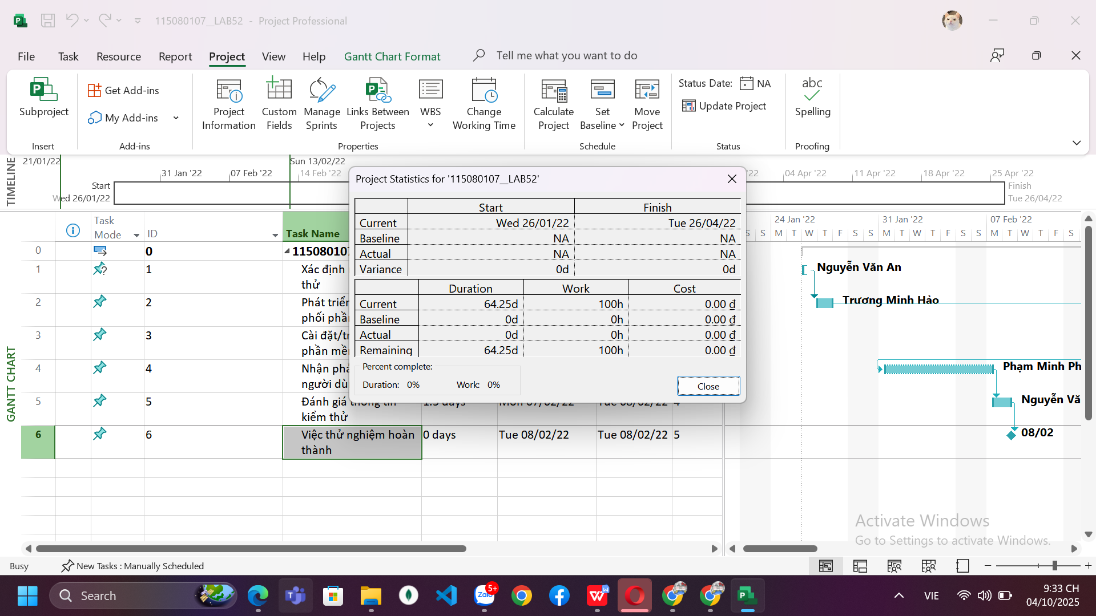
- Phân công nguồn nhân lục cho dự án theo Bảng 2.3.\
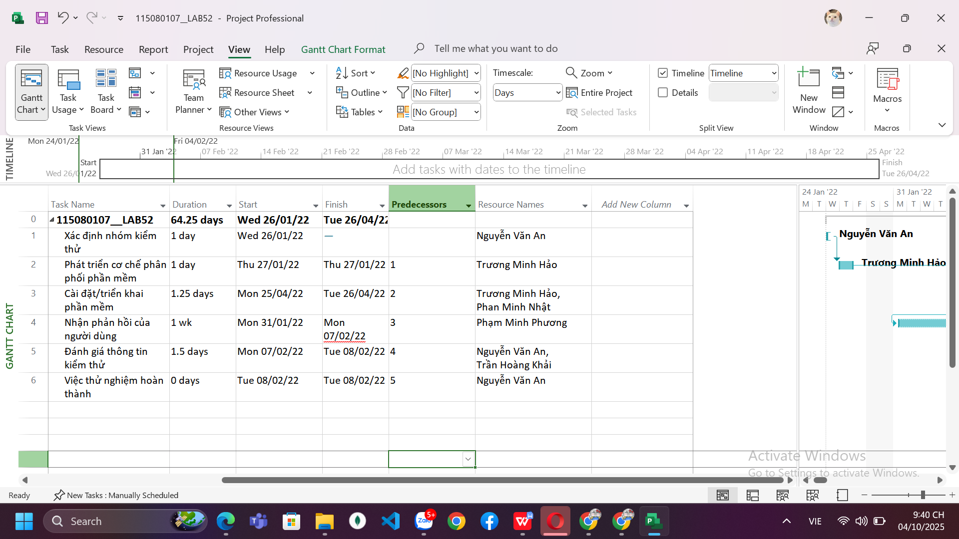
- Định dạng các nút trong sơ đồ mạng (AON)
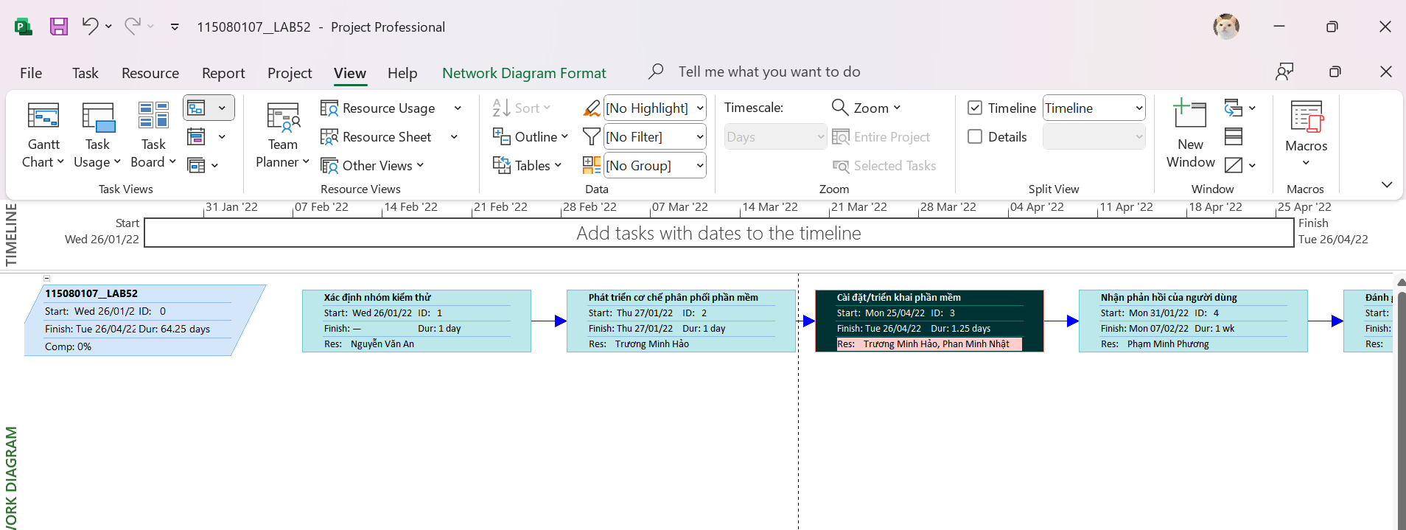

II.2. Phân tích dự án thử nghiệm
- Cắt hình ảnh nút nhiệm vụ “Xác định nhóm kiểm thử” trong sơ đồ mạng AON và lưu vào tập tin .docx? Nhiệm vụ này có phải và nhiệm vụ tới hạn không? Vì sao?
- Nhiệm vụ “Xác định nhóm kiểm thử” không phải là nhiệm vụ tới hạn.
- Giải thích: Trong sơ đồ mạng AON, nhiệm vụ tới hạn là các nhiệm vụ nằm trên đường găng (Critical Path), tức là có độ dự trữ (Slack) bằng 0.
Dựa trên biểu đồ AON, nhiệm vụ “Xác định nhóm kiểm thử” không nằm trên đường găng và có thời gian dự trữ dương, do đó không thuộc nhóm nhiệm vụ tới hạn.
2. Cắt hình ảnh nút nhiệm vụ “Việc thử nghiệm hoàn thành” trong sơ đồ mạng AON và lưu vào tập tin .docx? Đây có phải là nhiệm vụ cột mốc hay không? Vì sao?
· Nhiệm vụ “Việc thử nghiệm hoàn thành” là một nhiệm vụ cột mốc (Milestone task).
· Giải thích: Trong Microsoft Project, nhiệm vụ có thời lượng bằng 0 (Duration = 0d) được coi là cột mốc, thường dùng để đánh dấu một giai đoạn kết thúc hoặc mốc quan trọng trong dự án.
Nhiệm vụ “Việc thử nghiệm hoàn thành” có Duration = 0 nên được xem là cột mốc đánh dấu kết thúc quá trình thử nghiệm.

3. Từ báo cáo tổng quan tài nguyên (Resource Overview), hãy:
a. Lưu biểu đồ thống kê tài nguyên (Resource Stats) vào tập tin .docx?
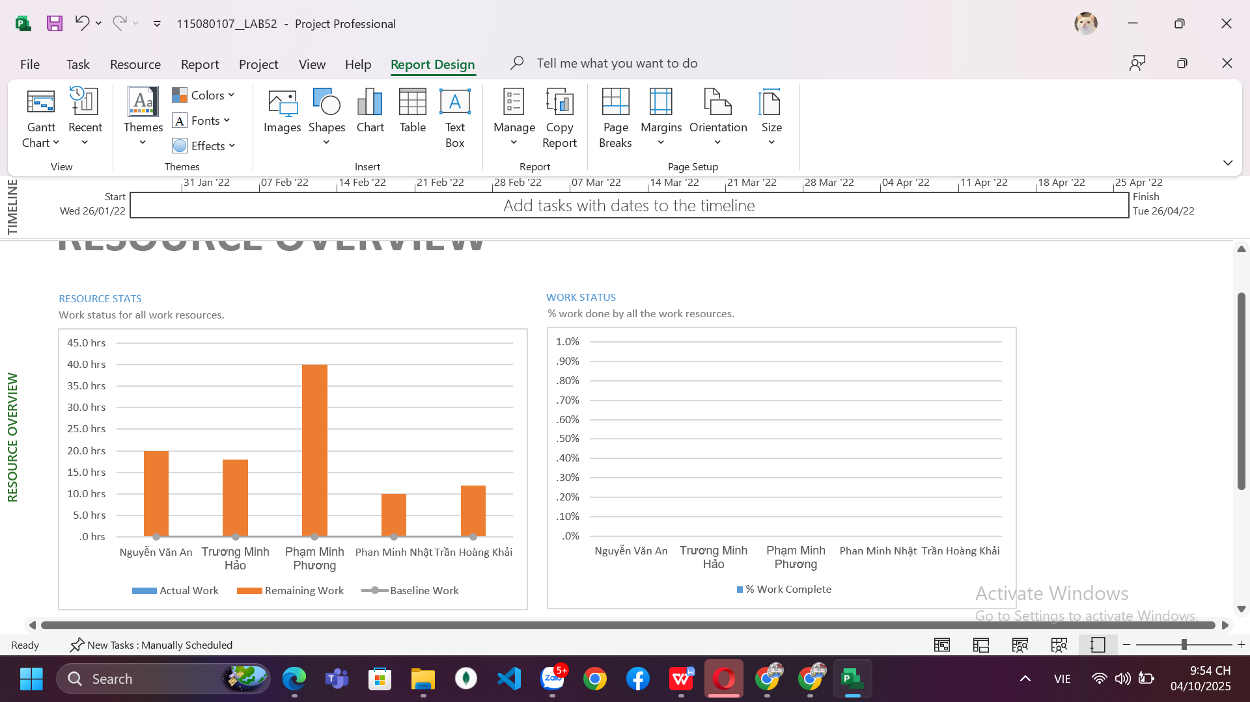
b. Lưu bảng trạng thái tài nguyên (Resource Status) vào tập tin .docx?
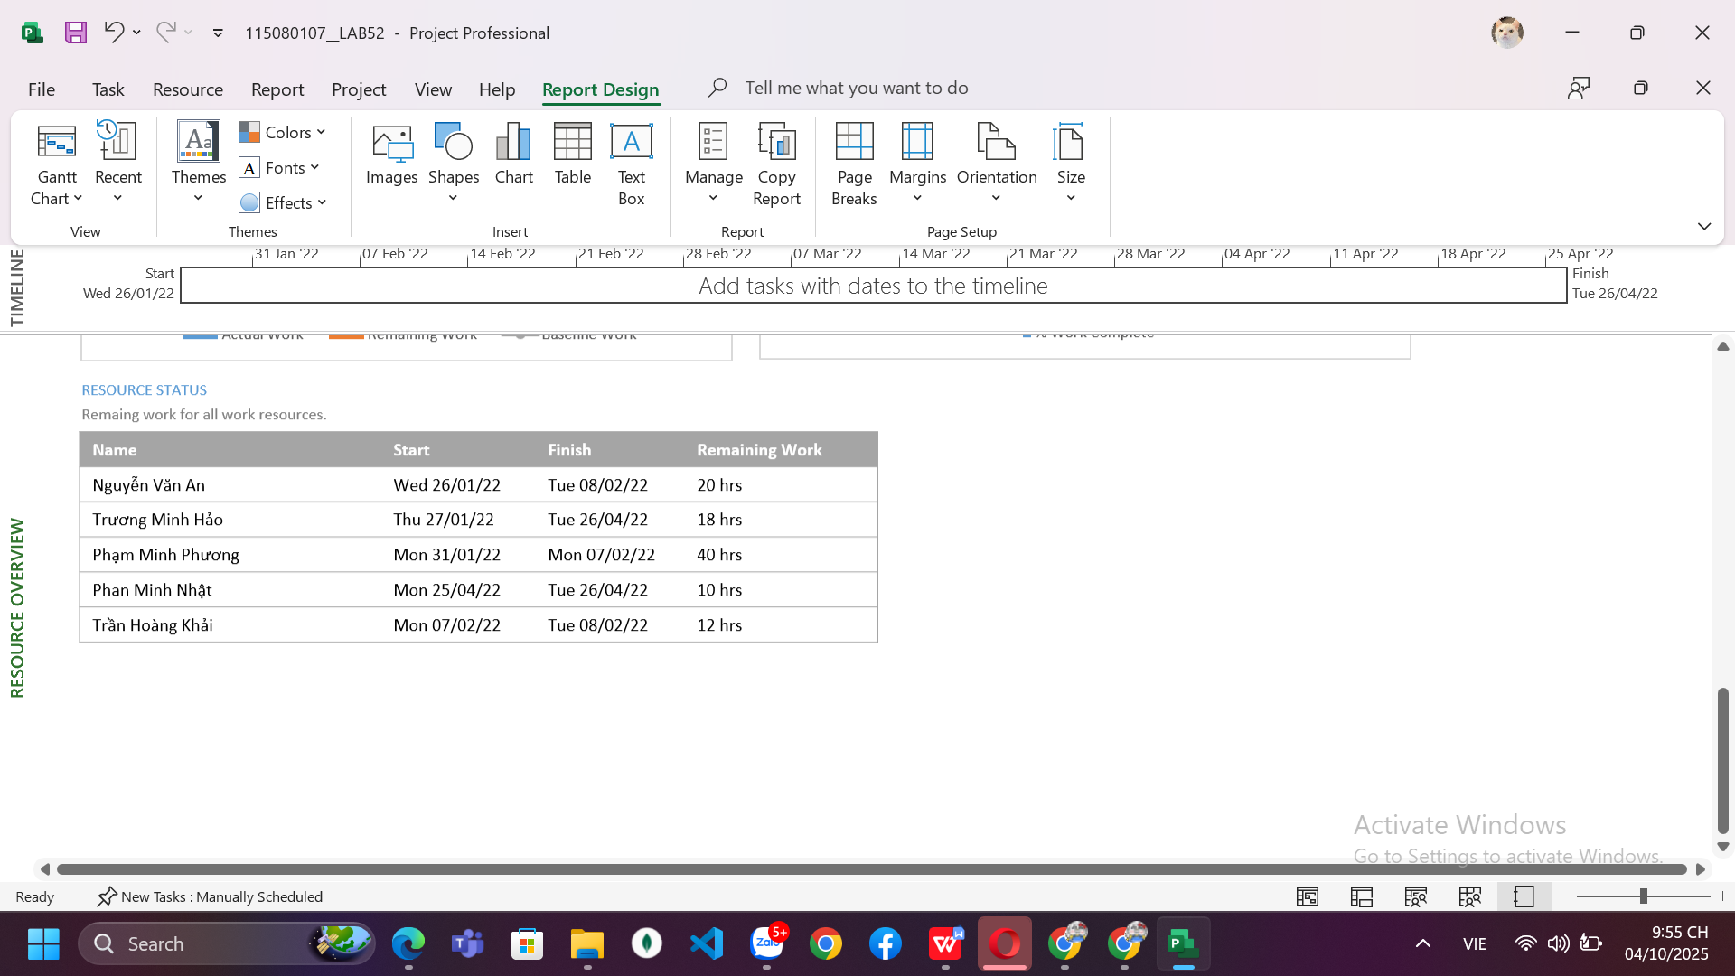

- Từ báo cáo tổng quan công việc (Work Overview), hãy lưu biểu đồ thống kê số giờ làm việc theo của từng nhiệm vụ (Work Stats) vào tập tin .docx?
